

**الإدارة العامة للمكتبات الجامعية**

**المستودع الرقمي**

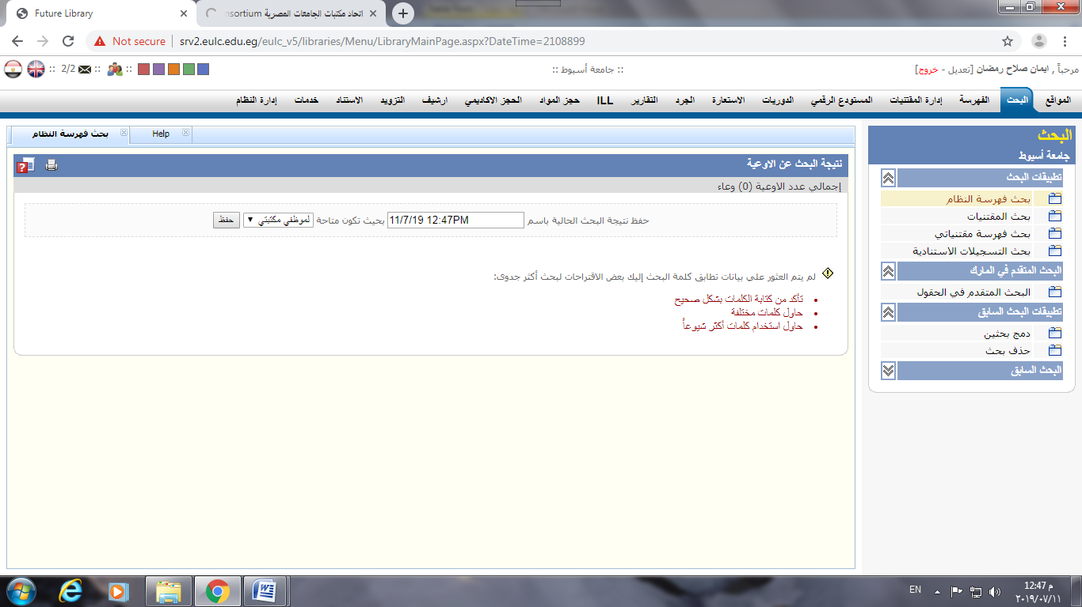

نتائج البحث عن موضوع (عريض/ دقيق )

جامعة أسيوط - التطوير الادارى والجودة – ضبط الوثائق

ME

المقدمة من الباحث (NAME)

كلية (FAC) قسم (QU)

بتاريخ م. في الرسائل المجازة المسجلة على موقع اتحاد المكتبات الجامعية المصرية حتى تاريخ البحث على النظام وكانت النتيجة (--------) كما هو موضح أعلاه.

**توقيع القائم بالبحث المراجع يعتمد،،،**

**مدير عام المكتبات**

**الأسم:**

**التوقيع**